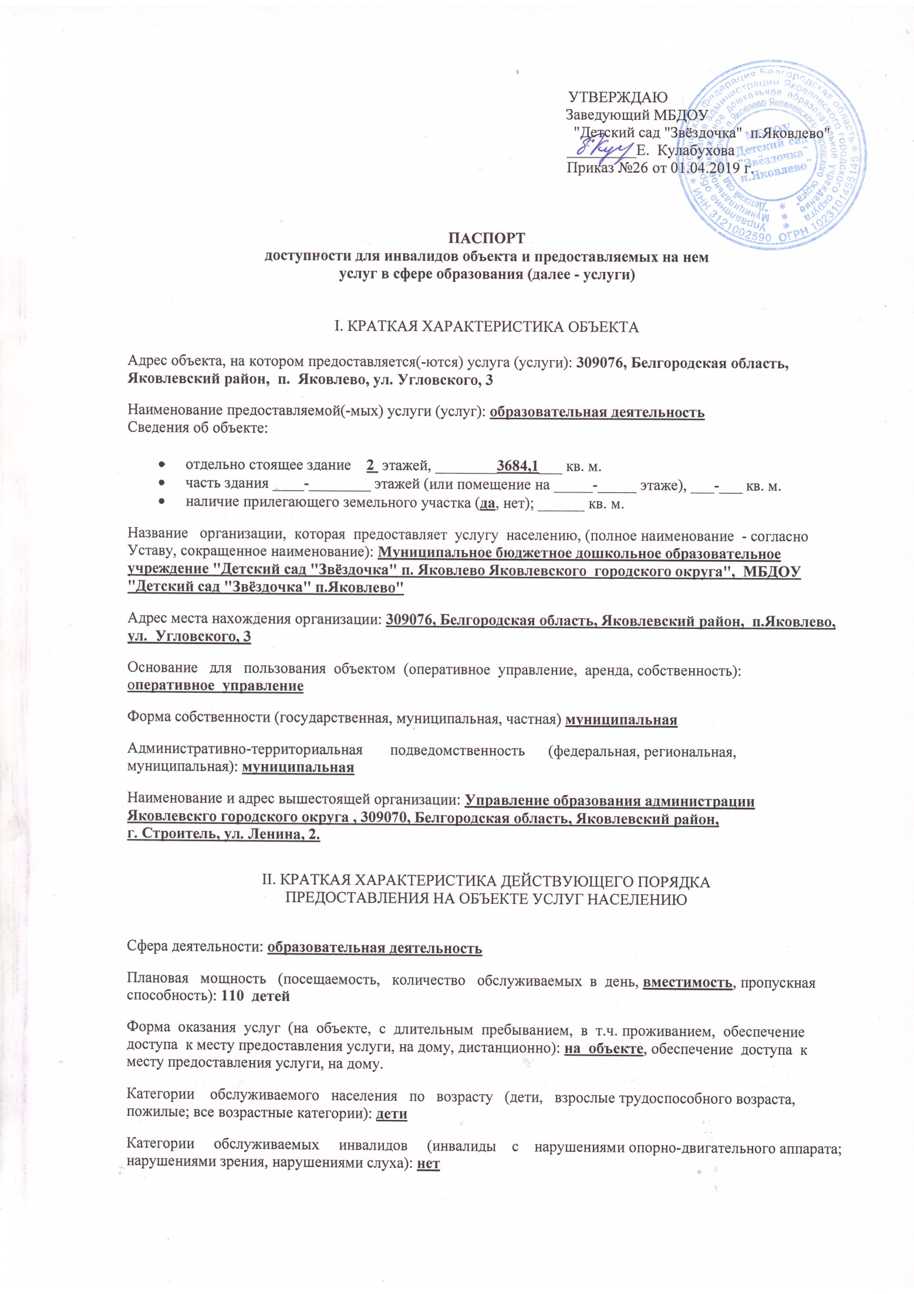
УТВЕРЖДАЮ
Заведующий МБДОУ
"Детский сад "Звёздочка" п.Яковлево"
_________Е. Кулабухова
Приказ №26 от 01.04.2019 г.

ПАСПОРТ
доступности для инвалидов объекта и предоставляемых на нем
услуг в сфере образования (далее - услуги)

I. КРАТКАЯ ХАРАКТЕРИСТИКА ОБЪЕКТА

Адрес объекта, на котором предоставляется(-ются) услуга (услуги): 309076, Белгородская область, Яковлевский район, п. Яковлево, ул. Угловского, 3

Наименование предоставляемой(-мых) услуги (услуг): образовательная деятельность
Сведения об объекте:

- отдельно стоящее здание 2 этажей, ________3684,1___ кв. м.
- часть здания ____-________ этажей (или помещение на _____-_____ этаже), ___-___ кв. м.
- наличие прилегающего земельного участка (да, нет); ______ кв. м.

Название организации, которая предоставляет услугу населению, (полное наименование - согласно Уставу, сокращенное наименование): Муниципальное бюджетное дошкольное образовательное учреждение "Детский сад "Звёздочка" п. Яковлево Яковлевского городского округа", МБДОУ "Детский сад "Звёздочка" п.Яковлево"

Адрес места нахождения организации: 309076, Белгородская область, Яковлевский район, п.Яковлево, ул. Угловского, 3

Основание для пользования объектом (оперативное управление, аренда, собственность):
оперативное управление

Форма собственности (государственная, муниципальная, частная) муниципальная

Административно-территориальная подведомственность (федеральная, региональная, муниципальная): муниципальная

Наименование и адрес вышестоящей организации: Управление образования администрации Яковлевскго городского округа , 309070, Белгородская область, Яковлевский район,
г. Строитель, ул. Ленина, 2.

II. КРАТКАЯ ХАРАКТЕРИСТИКА ДЕЙСТВУЮЩЕГО ПОРЯДКА
ПРЕДОСТАВЛЕНИЯ НА ОБЪЕКТЕ УСЛУГ НАСЕЛЕНИЮ

Сфера деятельности: образовательная деятельность

Плановая мощность (посещаемость, количество обслуживаемых в день, вместимость, пропускная способность): 110 детей

Форма оказания услуг (на объекте, с длительным пребыванием, в т.ч. проживанием, обеспечение доступа к месту предоставления услуги, на дому, дистанционно): на объекте, обеспечение доступа к месту предоставления услуги, на дому.

Категории обслуживаемого населения по возрасту (дети, взрослые трудоспособного возраста, пожилые; все возрастные категории): дети

Категории обслуживаемых инвалидов (инвалиды с нарушениями опорно-двигательного аппарата; нарушениями зрения, нарушениями слуха): нет

III. ОЦЕНКА СОСТОЯНИЯ И ИМЕЮЩИХСЯ НЕДОСТАТКОВ В ОБЕСПЕЧЕНИИ
УСЛОВИЙ ДОСТУПНОСТИ ДЛЯ ИНВАЛИДОВ ОБЪЕКТА

N п/п | Основные показатели доступности для инвалидов объекта | Оценка состояния и имеющихся недостатков в обеспечении условий доступности для инвалидов объекта
1 | 2 | 3
1 | выделенные стоянки автотранспортных средств для инвалидов | отсутствуют
2 | сменные кресла-коляски | отсутствуют
3 | адаптированные лифты | отсутствуют
4 | поручни | имеются
5 | пандусы | отсутствуют
6 | подъемные платформы (аппарели) | отсутствуют
7 | раздвижные двери | отсутствуют
8 | доступные входные группы | отсутствуют
9 | доступные санитарно-гигиенические помещения | отсутствуют
10 | достаточная ширина дверных проемов в стенах, лестничных маршей, площадок | достаточная
11 | надлежащее размещение оборудования и носителей информации, необходимых для обеспечения беспрепятственного доступа к объектам (местам предоставления услуг) инвалидов, имеющих стойкие расстройства функции зрения, слуха и передвижения | отсутствует
12 | дублирование необходимой для инвалидов, имеющих стойкие расстройства функции зрения, зрительной информации - звуковой информацией, а также надписей, знаков и иной текстовой и графической информации - знаками, выполненными рельефно-точечным шрифтом Брайля и на контрастном фоне | отсутствует
13 | дублирование необходимой для инвалидов по слуху звуковой информации зрительной информацией | отсутствует
14 | иные | -

IV. ОЦЕНКА СОСТОЯНИЯ И ИМЕЮЩИХСЯ НЕДОСТАТКОВ В ОБЕСПЕЧЕНИИ
УСЛОВИЙ ДОСТУПНОСТИ ДЛЯ ИНВАЛИДОВ ПРЕДОСТАВЛЯЕМЫХ УСЛУГ

N п/п | Основные показатели доступности для инвалидов предоставляемой услуги | Оценка состояния и имеющихся недостатков в обеспечении условий доступности для инвалидов предоставляемой услуги
1 | 2 | 3
1 | наличие при входе в объект вывески с названием организации, графиком работы организации, планом здания, выполненных рельефно-точечным шрифтом Брайля и на контрастном фоне | отсутствует
2 | обеспечение инвалидам помощи, необходимой для получения в доступной для них форме информации о правилах предоставления услуги, в том числе об оформлении необходимых для получения услуги документов, о совершении ими других необходимых для получения услуги действий | отсутствует
3 | проведение инструктирования или обучения сотрудников, предоставляющих услуги населению, для работы с инвалидами, по вопросам, связанным с обеспечением доступности для них объектов и услуг | отсутствует
4 | наличие работников организаций, на которых административно-распорядительным актом возложено оказание инвалидам помощи при предоставлении им услуг | отсутствует
5 | предоставление услуги с сопровождением инвалида по территории объекта работником организации | отсутствует
6 | предоставление инвалидам по слуху при необходимости услуги с использованием русского жестового языка, включая обеспечение допуска на объект сурдопереводчика, тифлопереводчика | отсутствует
7 | соответствие транспортных средств, используемых для предоставления услуг населению, требованиям их доступности для инвалидов | отсутствует
8 | обеспечение допуска на объект, в котором предоставляются услуги, собаки-проводника при наличии документа, подтверждающего ее специальное обучение, выданного по форме и в порядке, утвержденном приказом Министерства труда и социальной защиты Российской Федерации | отсутствует
9 | наличие в одном из помещений, предназначенных для проведения массовых мероприятий, индукционных петель и звукоусиливающей аппаратуры | отсутствует
10 | адаптация официального сайта органа и организации, предоставляющих услуги в сфере образования, для лиц с нарушением зрения (слабовидящих) | доступно
11 | обеспечение предоставления услуг тьютора | отсутствует
12 | иные | -

V. ПРЕДЛАГАЕМЫЕ УПРАВЛЕНЧЕСКИЕ РЕШЕНИЯ ПО СРОКАМ
И ОБЪЕМАМ РАБОТ, НЕОБХОДИМЫМ ДЛЯ ПРИВЕДЕНИЯ ОБЪЕКТА И ПОРЯДКА
ПРЕДОСТАВЛЕНИЯ НА НЕМ УСЛУГ В СООТВЕТСТВИЕ С ТРЕБОВАНИЯМИ
ЗАКОНОДАТЕЛЬСТВА РОССИЙСКОЙ ФЕДЕРАЦИИ ОБ ОБЕСПЕЧЕНИИ
УСЛОВИЙ ИХ ДОСТУПНОСТИ ДЛЯ ИНВАЛИДОВ

N п/п | Предлагаемые управленческие решения по объемам работ, необходимым для приведения объекта в соответствие с требованиями законодательства Российской Федерации об обеспечении условий их доступности для инвалидов <*> | По мере поступления денежных средств

N п/п | Предлагаемые управленческие решения по объемам работ, необходимым для приведения порядка предоставления услуг в соответствие с требованиями законодательства Российской Федерации об обеспечении условий их доступности для инвалидов <*> | По мере поступления денежных средств
1 | По определению мероприятий, учитываемых в планах развития объекта, в сметах его капитального и текущего ремонта, реконструкции, модернизации, в графиках переоснащения объекта и закупки нового оборудования, в целях повышения уровня его доступности и условий для предоставления на нем услуг с учетом потребностей инвалидов | До 2021 г.

--------------------------------
<*> С учетом выводов оценки состояния и имеющихся недостатков в обеспечении условий доступности для инвалидов объекта и порядка предоставления услуги, приведенных в разделе III и IV паспорта.

